第15回千葉県分析化学交流会開催報告
千葉工業大学 谷合哲行
2020年1月24日（金）、日本大学薬学部を会場にして第15回千葉県分析化学交流会が開催された。今回は主催 : 千葉県分析化学交流会、後援: （公社）日本分析化学会関東支部、同・液体クロマトグラフィー研究懇談会、同・分析士会、協賛: 日本大学薬学部、アジレント・テクノロジー(株)、(株)島津製作所という体制で学術講演会と情報交換会を行った。 40 人(内 12人学生)の参加者があった。
今回のプログラムは以下のようになっている。
開会挨拶 千葉県分析化学交流会会長 中村 洋
講演１スポーツ日大によるアンチ・ドーピング教育研究拠点の確立をめざして
日本大学薬学部教授 榛葉繁紀
講演２ 薬物乱用の概要と千葉県の対策 千葉県衛生研究所 吉田智也
学内実習施設案内
講演３ 液－液分配は物質分離をどこまで可能にするか－向流クロマトグラフィーの挑戦－
日本大学薬学部教授 四宮一総
記念撮影
第2部 情報交換会
薬学部での開催ということでドーピングや薬物乱用など、医学や薬学に近い研究内容と事例紹介が行われた。また、こうした分野では対象物質が日々変遷してしまうことから、様々な分析機器が利用されており、新しい分析手法も開発・導入され、分析化学の知識と技術が大きく貢献していることが紹介された。
講演の合間の休憩時間を活用して、薬学部の学生の案内で会場となった日本大学薬学部の実習施設の見学も行われた。病院や調剤薬局、創薬研究現場などを想定した実習施設が整備され、在学中から卒業後の職業現場で求められる技能が身に着けられるような実習が行われていることが印象的であった。また、いくつかの実習には地域のボランティアの方も参加されているということで、大学と地域が授業や実習を通じて連携しあうことができる好例であると感じた。
第2部の情報交換会は、学生を含む 28 人が参加し、様々な分野で医薬品に関する知識や分析化学の知識・技術が活かされていることを知る機会が提供できた。
開催校の幹事をしていただいた四宮先生・張替先生・在間先生を始め多くの日本大学薬学部の関係者・学生に心よりお礼申し上げます。また、協賛いただいたアジレント・テクノロジー(株)さま、（株）島津製作所さまに心より感謝申し上げます。
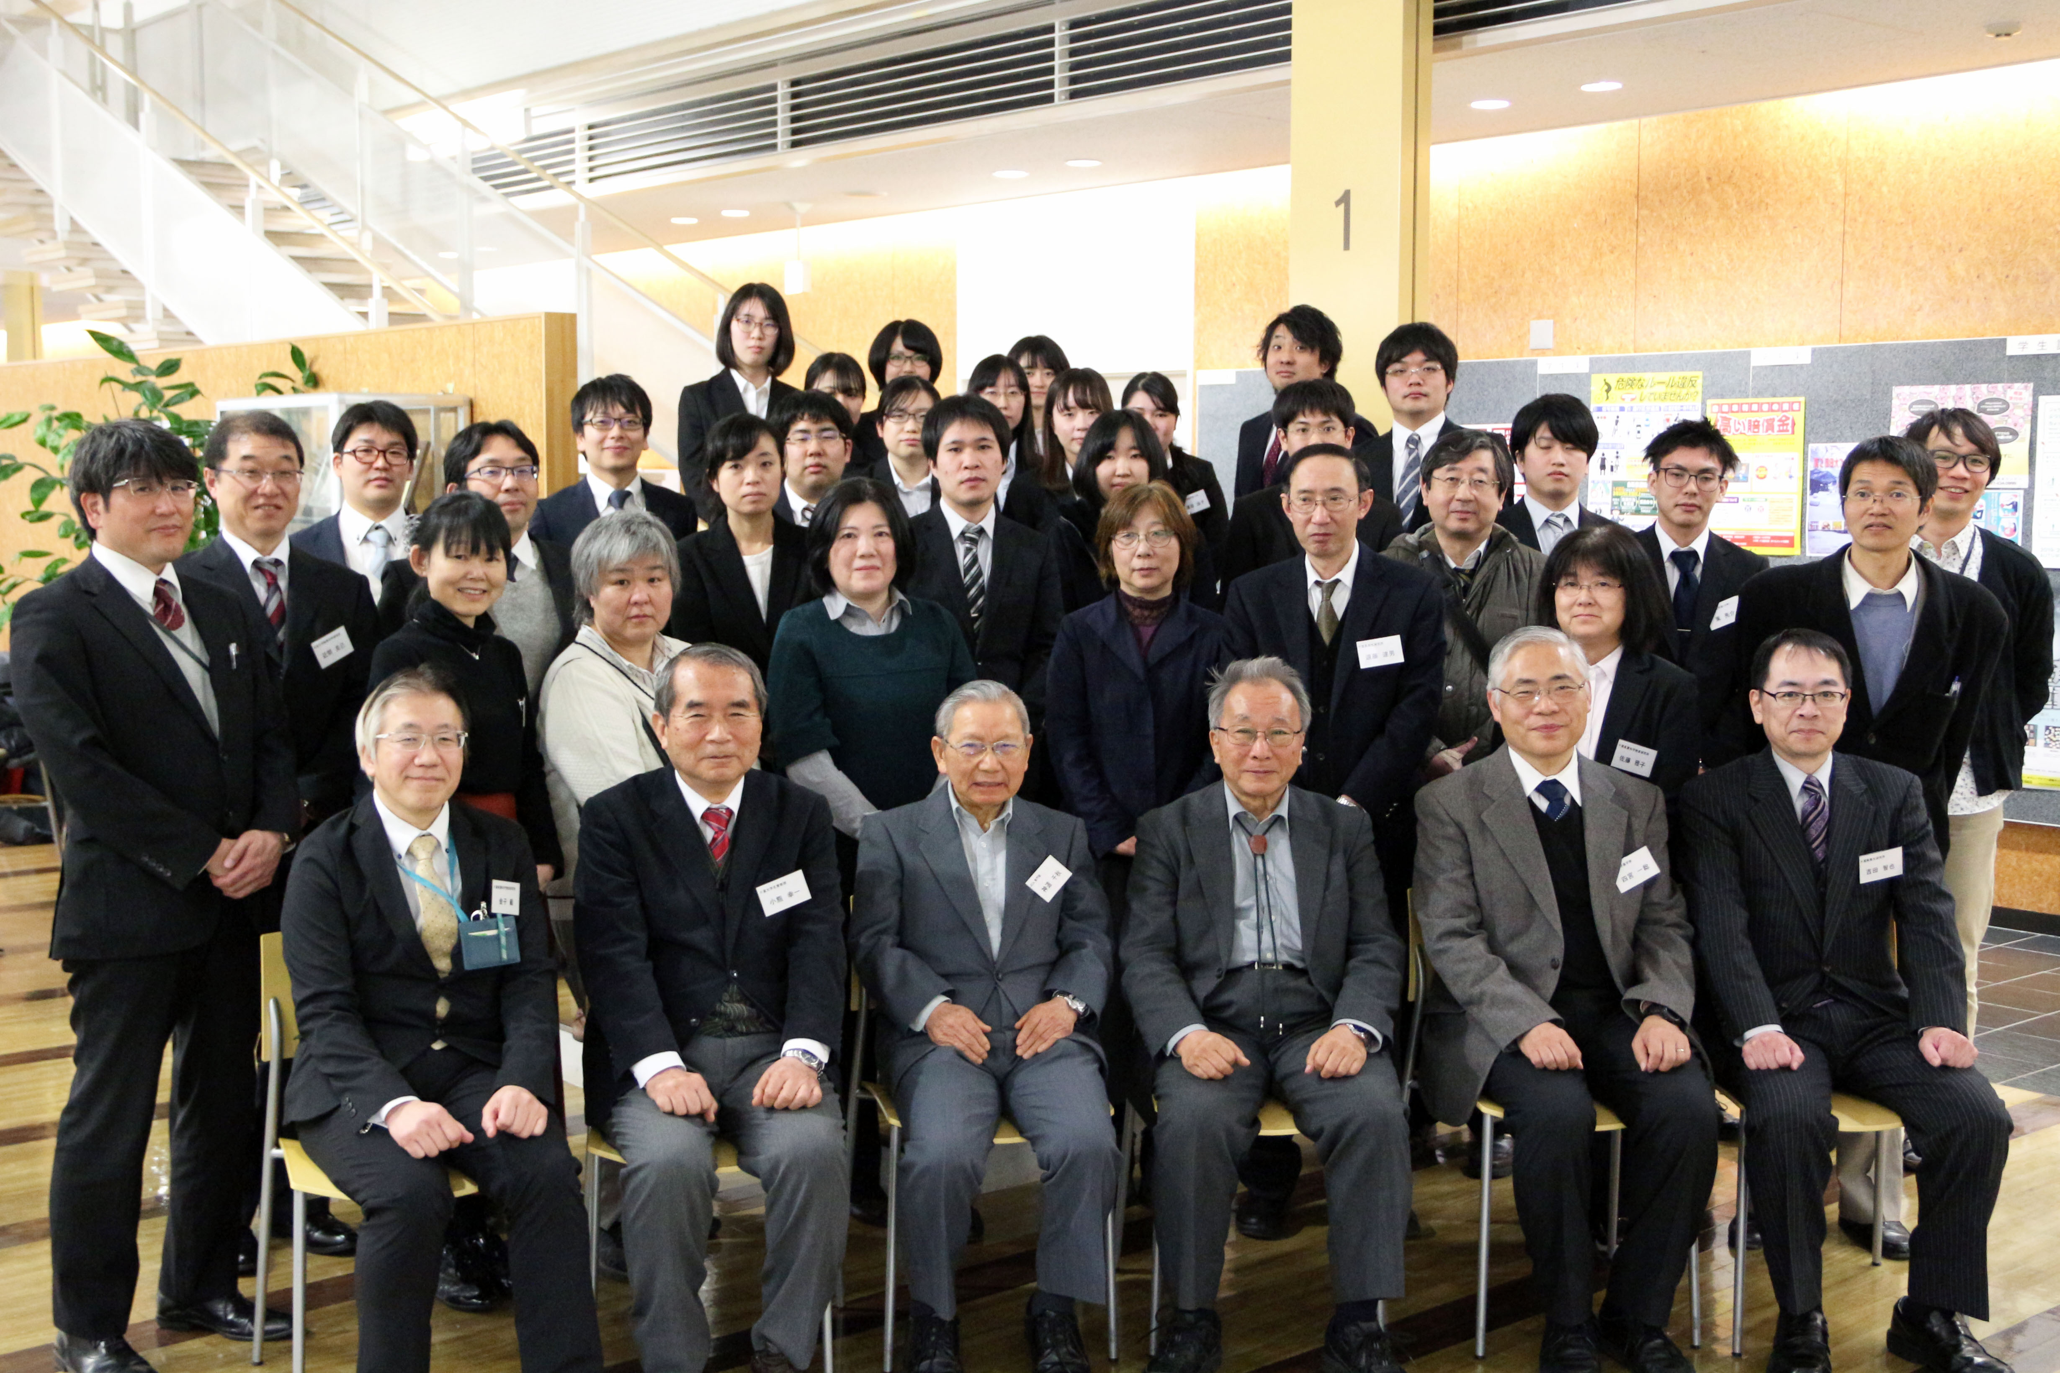
（写真撮影・日本大学薬学部薬品分析学研究室）

その他スペース次第で講演者の写真を挿入
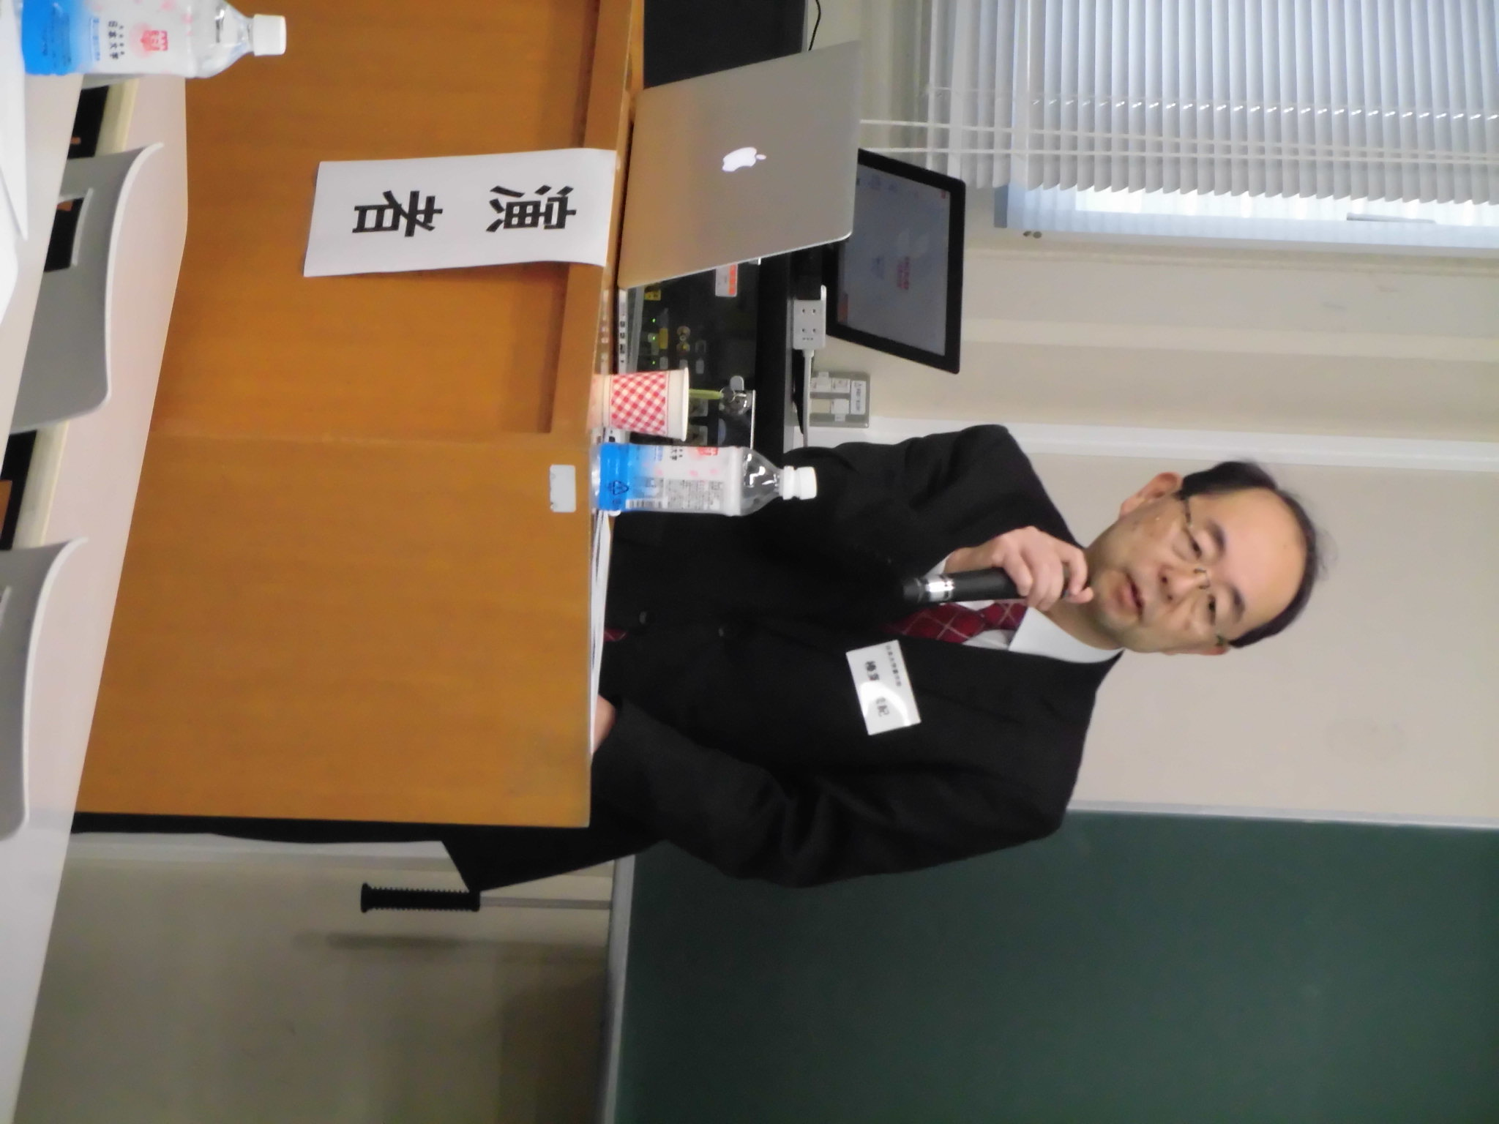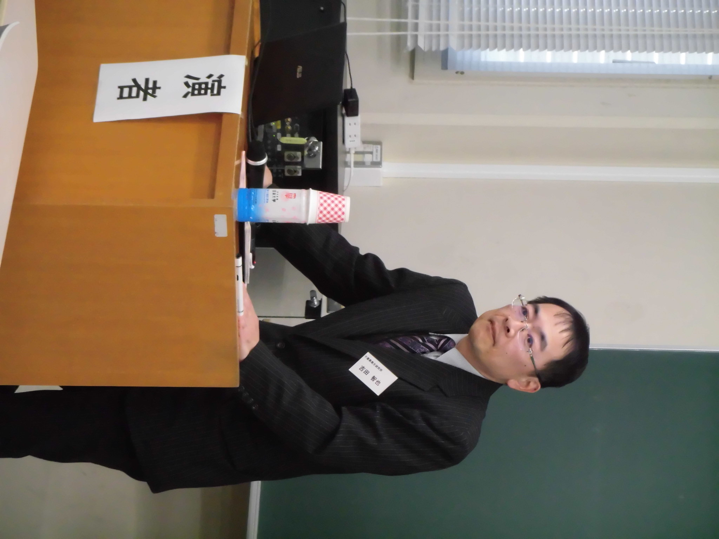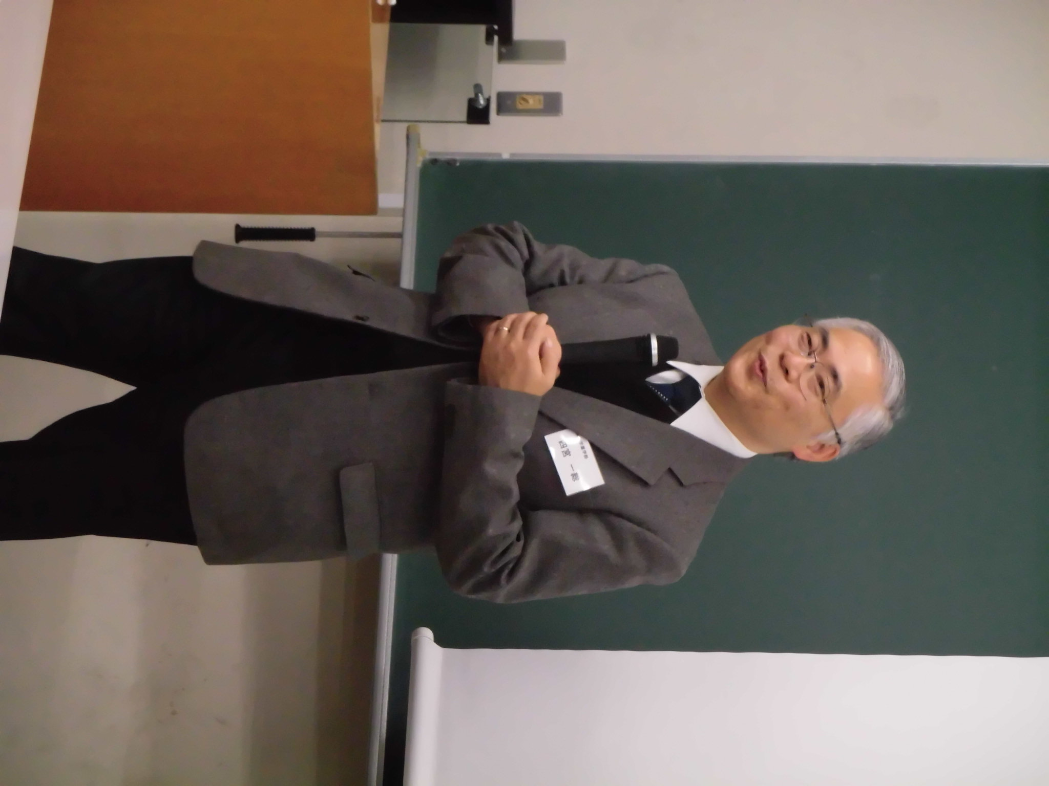
榛葉繁紀先生 吉田智也先生 四宮一総先生

